
รายงานการปฏิบัติราชการประจำเดือนมกราคม
ข้อมูล ณ วันที่ 31 ม.ค.2567

รายงานการปฏิบัติราชการประจำ เดือนมกราคม พ.ศ. 2567
ประจำปีงบประมาณ พ.ศ. 2567
สถานีตำรวจภูธรหัวหิน
งานสืบสวน

- วันที่ 10 มกราคม 2567 จับกุม นายธเนศ มานพ อายุ 27 ปี ที่อยู่ 78 ม.12 ต.บึงนคร
อ.หัวหิน จ.ประจวบฯ
พร้อมด้วยของกลาง โทรศัพท์มือถือยี่ห้อ ซัมซุง Ao25 สีน้ำเงิน จำนวน 1 เครื่อง
โดยกล่าวหาว่ามีความผิดฐาน ลักทรัพย์

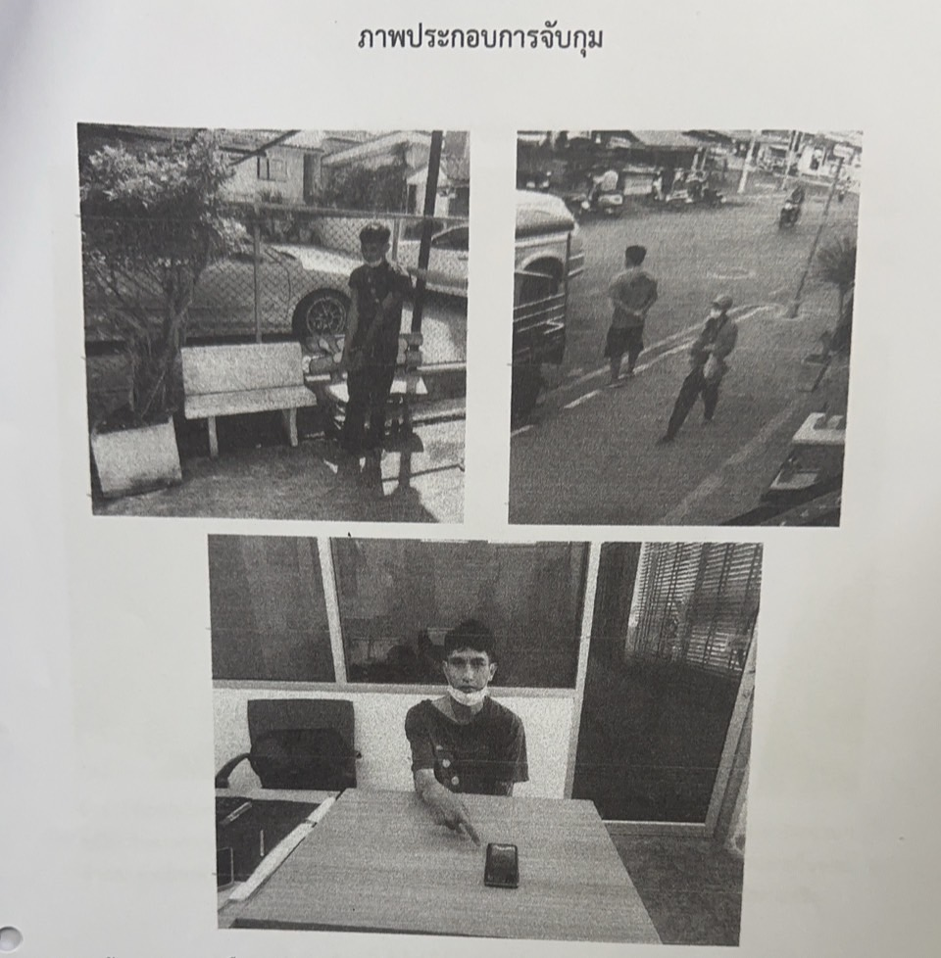

- วันที่ 17 มกราคม 2567 จับกุม นายชัยวัฒน์ คล้ายมณี อายุ 32 ปี ที่อยู่ 200/64 ม.2 ต.เขาน้อย อ.ปราณบุรี จ.ประจวบฯ
พร้อมด้วยของกลาง ยาบ้า 4 เม็ด
โดยกล่าวหาว่ามีความผิดฐาน มียาเสพติดให้โทษประเภท 1 ไว้ในครอบครองเพื่อเสพโดยไม่ได้รับอนุญาต

